**Patriot B.A.T**

|  |  |
| --- | --- |
| **Para usar en** | **Comercial y residencial: interiores, exteriores** |
| **Tipo de pulverizador** | **aerosol** |
| **Peso** | **3.7 kg** |
| **Voltaje** | **120 v** |
| **Tamaño del tanque** | **600 ml** |
| **Material / Construcción** | **Acero inoxidable** |

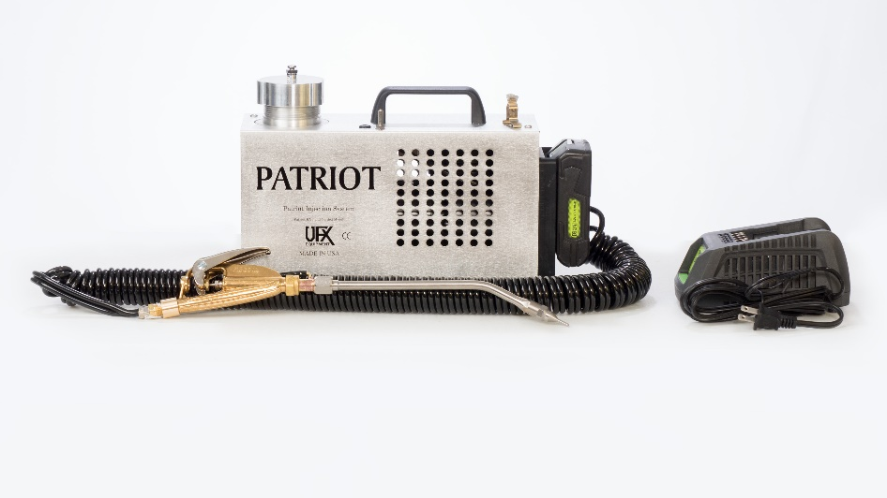Los microinyectores patriot ofrecen una versatilidad de uso en el manejo integrado de plagas siendo elaborados con un motor Thomas de primera línea, Batería de 24 voltios y cargador incluidos con un Tiempo de funcionamiento de 42 minutos Tiempo de carga de 50 Min .Simplemente el mejor, el más conveniente, potente y verdaderamente portátil Sistema de aerosol para trabajos especializados y poder de desalojo en lugares poco accesibles. Creado por expertos en control de plagas para hacer mas eficientes sus tratamientos en ahorro de tiempo y producto.

**Recomendaciones de uso**

* Uso de piretrinas naturales para el desalojo inmediato de plagas.
* No usar polvos Humectables en patriot B.A.T
* No usar Patriot B.A.T como tratamiento de aspersión
* Mantener tiempo de carga recomendado no más de 50 Min